«Из чего же сделаны наши мальчишки (девчонки)». Конспект занятия по гендерному воспитанию в старшей группе
Тема: «Из чего, из чего, из чего сделаны наши мальчишки (девчонки…»
Цель: учить видеть внешнее сходство и различие между мальчиками и девочками, развивать у девочек предпосылки женственности, у мальчиков- мужественности.
Задачи:
1. Формировать адекватное представление о собственной половой принадлежности.
2. Формировать у детей понятия о положительных чертах характера и поступках мальчиков и девочек, представление о дружбе.
3. Воспитывать уважение друг к другу, доброжелательное отношение между мальчиками и девочками.

Ход занятия:
Дети входят в зал под аудиозапись «Из чего же, из чего же сделаны наши мальчишки (девчонки)».Поставлены стулья только для девочек.
Воспитатель: Посмотрите, ребята, как мало стульчиков. На всех детей не хватит. Как же нам быть? Кому предложить присесть? (Идет обсуждение, мальчики предлагают присесть девочкам, а сами себе приносят стулья (ставят на противоположную от девочек сторону). Воспитатель оценивает поступок мальчиков.

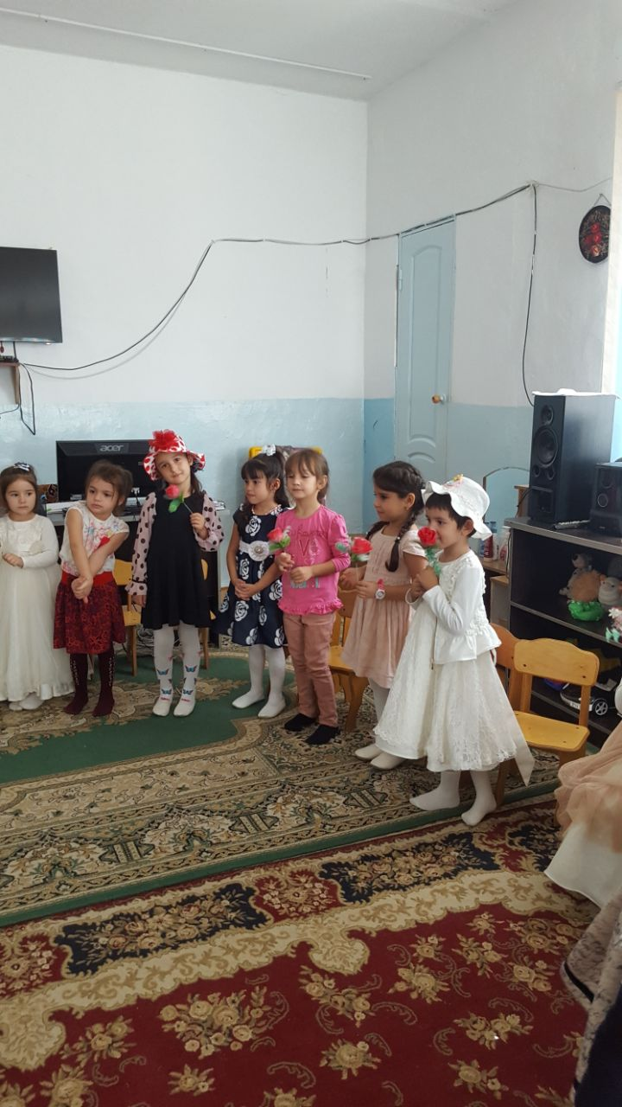

Воспитатель: Ребята, посмотрите,сколько гостей у нас в зале. Давайте поздороваемся с ними, как настоящие мальчики и настоящие девочки.
Сначала поздороваются девочки-(девочки приседают, затем мальчики – (поклон головой).
-К нам в гости пришел Буратино.
Буратино: Здравствуйте, ребятишки: девчонки и мальчишки. Меня зовут Буратино. Папа Карло купил мне азбуку и отправил учиться в школу, к мальчикам и девочкам. Ребята, я правильно пришел? Это школа?

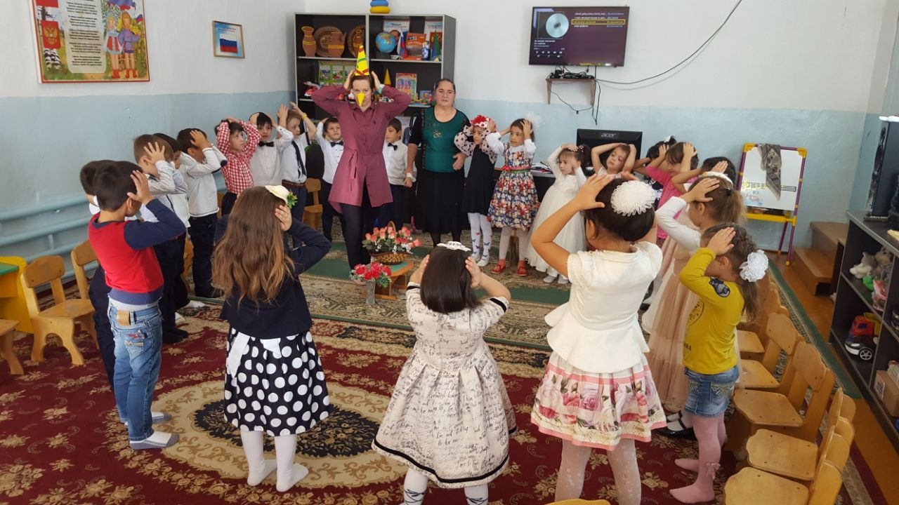

Воспитатель: Нет, Буратино. Это не школа, а детский сад. Но здесь тоже много мальчиков и девочек и они тебя тоже могут многому научить.
Буратино: Давайте познакомимся. Посмотрите, какая у меня красивая азбука. Она необычная, можно сказать волшебная, поэтому может совершать чудеса и сюрпризы для детей. В нее можно положить свои имена. (Буратино собирает имена в книгу (имитация движений- дети прикладывают ладошки к книге, называют свое имя).

Воспитатель: Я тоже положу свое имя. Когда я была маленькой, меня ласково называли Веруня.
Буратино: Дети, а как вас ласково называет мама? Хотите положить свое ласковое имя в книгу? (Дети называют и «кладут» в азбуку.)

Буратино: Ой, подул ветерок (Дети дуют,
Ветер дует все сильнее и сильнее («поддувание» с разной силой воздуха).
-Книга раскрылась, и все имена разлетелись. Что делать? Как я буду без имен? Сейчас я их поймаю (имитация). Я поймал имя! (Читает). Ксюшенька. Это мальчик или девочка? Возьми свое имя, Ксюшенька. Очень приятно с тобой познакомиться. А вот еще одно имя летает. Видите? И его сейчас поймаю. Андрей! А это девочка или мальчик? (и т. п.)
-Вот мы и подружились. У вас в детском саду замечательные ребята: мальчики и девочки. Они дружные и приветливые.
-В моей азбуке есть много разных игр. Хотите поиграть? Приглашаю взяться за руки и сделать большой круг. Я буду называть части тела, а вы прикрывать их рукой (голова, нос, ухо, колени, живот, спина)
Игра «Мы –одинаковые»

-Оказывается, мы все одинаковые: с руками, ногами, головой!
Воспитатель: Буратино, посмотри внимательно на ребят: они же все разные
Игра «Мы –разные»
1. Кто из мальчиков самый высокий?
2. Кто из девочек самая высокая?
3. Кто низкого роста?
4. У кого самые темные (светлые, вьющиеся и т. д.) волосы?
5. У кого на голове бант (резинки, заколка?
6. Кто носит юбки, сарафаны, платья?
7. Какая обувь у девочек (мальчиков?
8. Кто носит украшения, какие?
Буратино: Действительно, у каждого из вас есть что-то такое, чего нет у других. Мы все разные, непохожие.
Воспитатель: Да, все люди отличаются друг от друга.
Буратино: Мне только не понятно, чем же отличаются мальчики от девочек. Что любят мальчики, что любят девочки? Какие наши мальчики и девочки? В моей азбуке написано (читает, что девочки любят бантики, кукол, а мальчики –машинки и пистолеты.
Воспитатель: Все верно! Но мы попробуем еще лучше узнать друг друга. А для этого нам нужно разделиться на две команды: команда девочек и команда мальчиков.
Нам нужно придумать название команд.
Буратино: Название я прочитаю в азбуке. Загадаю вам загадки, а в отгадках будет название команд.
Загадки.
1. У нее косички, длинные реснички.
Юбочка с воланами, платьице с карманами.
Кто же это: белочка? Мальчик или девочка?
Команда девочек «Шляпка»-девочки надевают шляпки.
2. Погляди на молодцов: веселы и бойки.
Сильные защитники. Кто же это? (Мальчики)
Команда «Бабочки»- мальчики надевают галстуки –бабочки.
Воспитатель: Приглашаю обе команды на разминку.
Буратино: В моей волшебной книге есть волшебное зеркало: «Свет мой,зеркальце, скажи, да всю правду доложи…» Зеркало хочет с вами поиграть в игру «Кто я?» (Глядя в зеркало,дети рассказывают о себе -3-4 рассказа, например: «Я девочка, меня зовут Катя. У меня светлые волосы завязаны резинкой с цветочком, я одета в розовый сарафан, на ногах - белые босоножки с бантиками. Я люблю катать куклу в коляске.»

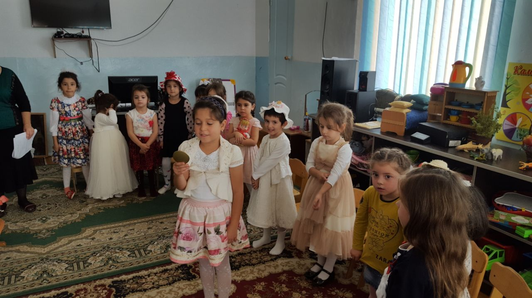

Воспитатель: Наши дети любят играть в разные игры.
Буратино: Волшебная азбука предлагает детям посмотреть картинки. Я буду загадывать загадки о любимых играх детей, а вы, ребята, будете выбирать ответ из картинок.
1. Четыре колеса, резиновые шины,
Мотор и тормоза. Что это? Кто играет? (дети отвечают и находят соответствующую картинку).
2. Эти шарики на нити вы примерить не хотите ли?
На любые ваши вкусы в маленькой шкатулке (Бусы)
3. Вот стальная птица в небеса стремится.
А ведет ее пилот. Что за птица? (Самолет).
4. В ушах маминых сверкают, цветом радуги играют.
Серебрятся капли-крошки украшения (сережки).
Буратино: В моей волшебной азбуке много игр. Хотите еще поиграть? Я буду задавать вопросы, а вы должны отвечать определенными действиями: если ответ относится к девочке или женщине, вы должны поднять руки вверх, если- мальчику или мужчине- присесть.
-Кто любит играть в футбол?
-Кто любит играть с куклой
-Кто любит носить украшения?
-Кто любит забивать гвозди?
-Кто готовит вкусный обед?
-Кто стирает?
-Кто заплетает косички?
-Кто служит в армии?
-Кто поет колыбельные песни?
Буратино: Ребята, а вы любите ходить в гости? Предлагаю поиграть в игру «Собираемся в гости»
Будем соревноваться, чья команда (мальчиков или девочек) быстрее соберется в гости.
(На столе разложены вперемешку: юбка, рубашка, галстук, сумка, часы, расческа, игрушки, тарелка, поясок, инструменты, книга, пилотка и т. п.)

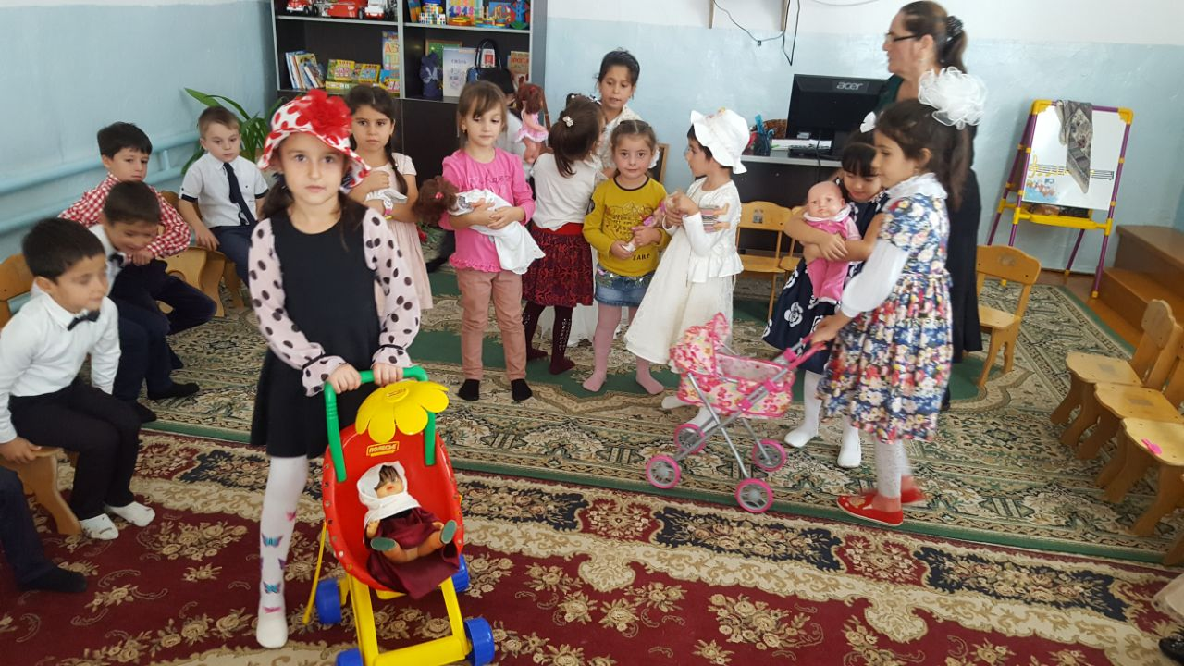

Правило игры: по очереди дети бегут к столу,отбирают одну необходимую по теме вещь и надевают на водящего (мальчики на водящего мальчика, девочки одевают одну девочку) .Кто быстрее соберется в гости.
Буратино: Какие красивые у вас девочки!
Звучит аудиозапись «Из чего же, из чего же, из чего же сделаны наши девчонки»
-Из чего же, из чего же,из чего же сделаны наши девчонки?
Из конфет и пирожных, из сластей всевозможных.
Вот из этого сделаны девочки? Вы согласны?
А какой должна быть настоящая девочка? Об этом мы сейчас спросим у наших мальчиков.
Игра «Пожелания»
Буратино: Моя азбука дарит вам «волшебный цветок» (мягкая игрушка, который поможем мальчикам сказать комплименты и пожелания девочкам.
(Мальчики по очереди подходят к «своей» девочке, протягивают «волшебный цветок»и произносят комплименты и пожелания. Например: «Ты красивая, я желаю тебе быть хорошей хозяйкой, быть доброй, нарядной» и т. п.) Девочка благодарит приседанием.

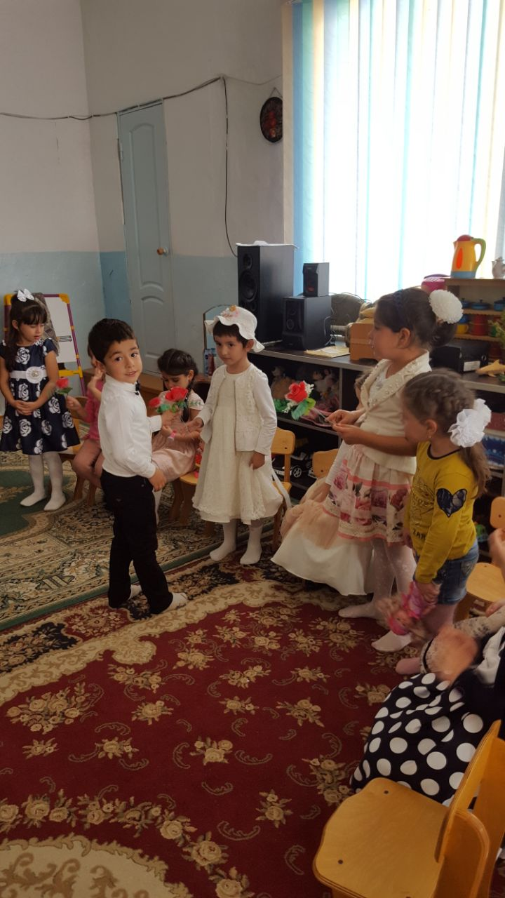

Воспитатель: Наши девочки любят играть с куклами. Они их наряжают, кормят и катают в коляске на прогулке. Посмотрите, как бережно они обращаются со своими «дочками».
Звучит аудиозапись «Из чего же, из чего же, из чего же сделаны наши мальчишки».
Буратино:
Из чего же, из чего же, из чего же сделаны наши мальчишки.
Из колючек, из ракушек, из зеленых лягушек- вот из этого сделаны мальчики?
Воспитатель: Нет, наши мальчики совсем не такие. Они добрые, смелые. Да девочки сейчас сами расскажут о наших мальчишках.
Буратино: А поможет нам «доброе сердце» (мягкая игрушка).
Игра «Каким должен быть мальчик, с которым я хочу дружить»- проводится в форме пожелания.
Девочки по очереди подходят к «своему» мальчику. Протягивают ему «сердце» и произносят: «От всего сердца я желаю тебе быть смелым (ловким, умным, защитником, не обижать, не обманывать, помогать и т. п.) Мальчики благодарят кивком головы.

Песня «Мальчишки» в исполнении команды «Бабочки»
1 На лбу бывают шишки, под глазом фонари
Поскольку мы- мальчишки, мы все богатыри.
Царапины, занозы, всего страшнее -йод,
Тут не скрывая слезы, сам полководец льет.
2. Пусть голова в зеленке и в пластырях нога,
Но есть еще силенки, чтоб разгромить врага.
Усталые с утра мы опять идем на бой,
Ты не волнуйся,мама, вернемся мы домой.

Буратино: Мы многое узнали про мальчиков и про девочек. Они такие разные. А могут ли дружить девочки с мальчиками?
Воспитатель: Наши дети очень дружные. Они вместе играют, вместе песни поют, вместе танцуют.
Танец «Раз. два,три- на носочки»

Песня «Маленькая девочка». Исполняет группа детей.
Буратино: В своей волшебной книге я прочитал, что надо детям подарить фокус и его я вам приготовил (вносит связку надувных шариков)
Будем «оживлять» шарики»- одну ладошку положите сверху на шарик, другой рукой будем рисовать на шарике глаза, нос, волосы, рот, чтобы получились мальчик или девочка. Приклеим бант или галстук. Какие чудесные получились "дети". Давайте в память о нашем занятии подарим «ожившие» шарики нашим гостям.

